‌‌‌‍‍‌‌“শেখ হাসিনার বারতা  নারী-পুরুষ সমতা” | 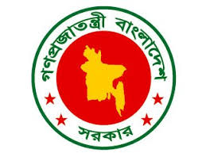 | 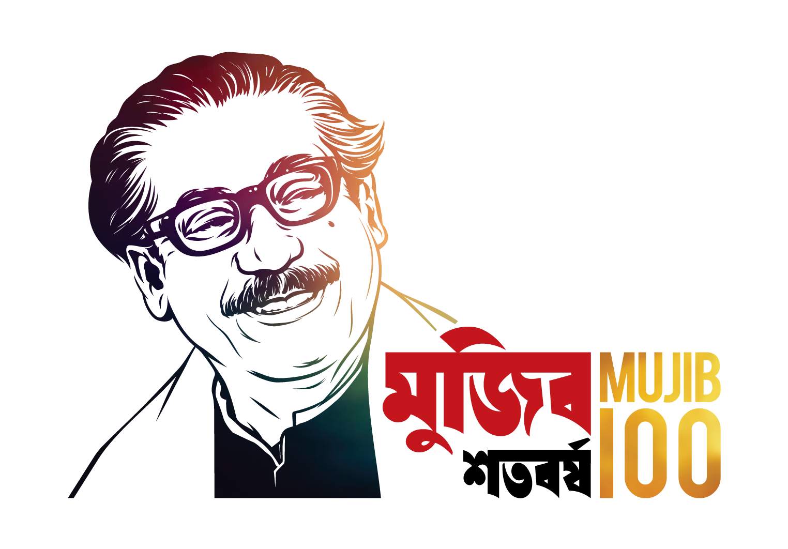

অনুষ্ঠান সূচিঃ  ৮ আগষ্ট সকাল ১০.৩০ ঘটিকা:  ভিডিও কনফারেন্সিং, আলোচনা সভা ও সেলাই মেশিন বিতরণ।  উপজেলা পরিষদ মিলনায়তন। | বিসমিল্লাহির রহ্‌মানির রহিম  সুধি,  “ বঙ্গমাতা ত্যাগ ও সু্ন্দরের সাহসী প্রতীক”-এ প্রতিপাদ্যকে সামনে রেখে আগামী ৮ আগষ্ট, 2020 শনিবার বঙ্গমাতা শেখ ফজিলাতুন নেছা’র ৯০তম জন্ম বার্ষিকী উদ্‌যাপন উপলক্ষ্যে ডিজিটাল পদ্ধতিতে আয়োজিতব্য অনুষ্ঠানে গণপ্রজাতন্ত্রী বাংলাদেশ সরকারের মাননীয় প্রধানমন্ত্রী প্রধান অতিথি হিসেবে ভিডিও কনফারেন্সিং এর মাধ্যমে সংযুক্ত থাকতে সদয় সম্মতি জ্ঞাপন করেছেন। উপজেলা প্রশাসন ও উপজেলা মহিলা বিষয়ক কর্মকর্তার কার্যালয়, কেশবপুর, যশোর-এর উদ্যোগে দিবসটির মূল অনুষ্ঠান অনলাইনে/টেলিভিশনে উপভোগ করণসহ আলোচনা সভা ও সেলাই মেশিন বিতরণের অনুষ্ঠান আয়োজন করা হয়েছে। উক্ত অনুষ্ঠানে প্রধান অতিথি হিসেবে উপস্থিত থাকতে সদয় সম্মতি জ্ঞাপন করেছেন জনাব যুদ্ধাহত বীর মুক্তিযোদ্ধা আলহাজ্ব কাজী রফিকুল ইসলাম, চেয়ারম্যান, উপজেলা পরিষদ, কেশবপুর, যশোর। বিশেষ অতিথি হিসেবে উপস্থিত থাকতে সদয় সম্মতি জ্ঞাপন করেছেন জনাব পলাশ কুমার মল্লিক, ভাইস চেয়ারম্যান ও জনাব নাসিমা আকতার সাদেক, মহিলা ভাইস চেয়ারম্যান, উপজেলা পরিষদ, কেশবপুর যশোর।  অনুষ্ঠানে সভাপতিত্ব করবেন জনাব ইরুফা সুলতানা, উপজেলা নির্বাহী অফিসার (ভারপ্রাপ্ত), কেশবপুর, যশোর।  উক্ত অনুষ্ঠানে আপনার উপস্থিতি একান্ত কাম্য।  ইরুফা সুলতানা  উপজেলা নির্বাহী অফিসার (ভারপ্রাপ্ত)  কেশবপুর, যশোর।

